# Bài 7: Sóng điện từ

**Giải Vật lí 11 Bài 7: Sóng điện từ**  
**Giải Vật Lí 11 trang 46**  
**Mở đầu trang 46 Vật Lí 11**: Tại một số vùng xa xôi, đôi khi ta không thể sử dụng điện thoại để liên lạc bởi điện thoại đang nằm ngoài vùng phủ sóng của đài phát sóng. Vậy sóng mà các đài phát sóng di động đang phát là sóng gì và có tính chất như thế nào?  
**Lời giải:**  
- Sóng mà các đài phát là sóng điện từ. Sóng điện từ là sự lan truyền trong không gian của điện từ trường biến thiên.  
- Sóng điện từ có tính chất:  
+ Tốc độ truyền sóng trong chân không là c = 3.108 m/s.  
+ Trong mọi môi trường vật chất, tốc độ truyền của sóng điện từ đều nhỏ hơn c.  
+ Một số hiện tượng đặc trưng của sóng điện từ là: phản xạ, khúc xạ, nhiễu xạ, …  
+ Khi truyền qua các môi trường khác nhau, tần số và chu kì của sóng điện từ không thay đổi.  
**1. Định nghĩa và tính chất của sóng điện từ**  
**Câu hỏi 1 trang 46 Vật Lí 11**: So sánh sóng điện từ và sóng cơ về: môi trường truyền, tốc độ truyền, sóng ngang hay sóng dọc.  
**Lời giải:**  
  
  
  
  
**Đặc điểm**  
  
  
**Sóng điện từ**  
  
  
**Sóng cơ**  
  
  
  
  
Môi trường truyền sóng  
  
  
Truyền được trong môi trường rắn, lỏng, khí và cả chân không.  
  
  
Truyền trong môi trường rắn, lỏng, khí.  
  
  
  
  
Tốc độ truyền sóng  
  
  
- Khi truyền trong chân không thì có tốc độ gần bằng tốc độ ánh sáng c = 3.108 m/s  
- Khi truyền trong môi trường vật chất thì tốc độ truyền sóng nhỏ hơn tốc độ c, trong không khí có thể lấy gần bằng c.  
  
  
Tốc độ truyền sóng thoả mãn công thức v=λf=λTv=λf=(λ)/(T)  
  
  
  
  
Phân loại  
  
  
Sóng điện từ là sóng ngang  
  
  
- Sóng dọc truyền trong môi trường rắn, lỏng, khí.  
- Sóng ngang truyền trong môi trường rắn và bề mặt chất lỏng.  
  
  
  
  
**Giải Vật Lí 11 trang 47**  
**Câu hỏi 2 trang 47 Vật Lí 11**: Khi sóng điện từ truyền qua hai môi trường khác nhau, bước sóng của nó có bị thay đổi không? Giải thích.  
**Lời giải:**  
Khi sóng điện từ truyền qua hai môi trường khác nhau, bước sóng của nó có bị thay đổi theo công thức λ'=λnλ'=(λ)/(n) với n là chiết suất của môi trường.  
Vì tốc độ truyền sóng phụ thuộc và bản chất môi trường truyền sóng dẫn đến bước sóng thay đổi theo, chỉ có chu kì và tần số không đổi khi sóng điện từ truyền qua hai môi trường khác nhau.  
**Câu hỏi 3 trang 47 Vật Lí 11**: Dựa vào Hình 7.2 và cho biết bước sóng của vùng ánh sáng nhìn thấy.  
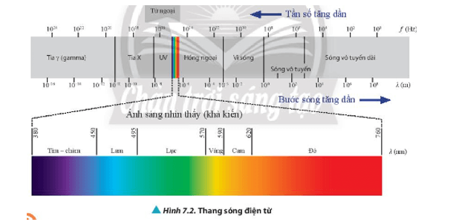  
**Lời giải:**  
Bước sóng của vùng ánh sáng nhìn thấy từ 380 nm (ánh sáng tím) đến 760 nm (ánh sáng đỏ).  
**2. Thang sóng điện từ**  
**Câu hỏi 4 trang 47 Vật Lí 11**: Dựa vào số liệu trong Hình 7.2, xác định tần số của ánh sáng nhìn thấy.  
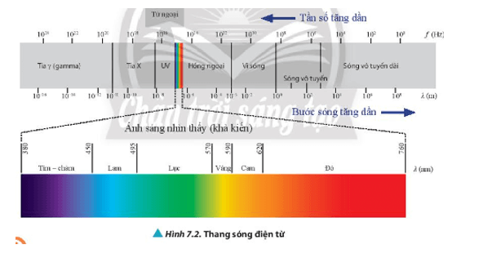  
**Lời giải:**  
Sử dụng công thức f=cλf=(c)/(λ)  
Tần số của ánh sáng đỏ: fdo=cλdo=3.108760.10−9=3,9.1014Hzf_(do)=(c)/(λ_(do))=(3.10^(8))/(760.10^(−9))=3,9.10^(14) Hz  
Tần số của ánh sáng tím: ftim=cλtim=3.108380.10−9=7,9.1014Hzf_(tim)=(c)/(λ_(tim))=(3.10^(8))/(380.10^(−9))=7,9.10^(14) Hz  
Tần số của vùng ánh sáng nhìn thấy từ 3,9.1014 Hz đến 7,9.1014 Hz.  
**Giải Vật Lí 11 trang 48**  
**Luyện tập trang 48 Vật Lí 11**: Vào thời điểm năm 2022, điện thoại di động ở Việt Nam sử dụng sóng điện từ có tần số trong khoảng từ 850 MHz đến 2 600 MHz. Tính bước sóng của sóng điện từ tương ứng với dải tần số này. Mắt chúng ta có thể thấy được các sóng này không? Vì sao?  
**Lời giải:**  
Sử dụng công thức λ=cfλ=(c)/(f)  
Bước sóng ứng với tần số 850 MHz: λ1=cf1=3.108850.106=0,35mλ_(1)=(c)/(f_(1))=(3.10^(8))/(850.10^(6))=0,35 m  
Bước sóng ứng với tần số 2 600 MHz: λ2=cf2=3.1082600.106=0,12mλ_(2)=(c)/(f_(2))=(3.10^(8))/(2600.10^(6))=0,12 m  
Mắt chúng ta không thể nhìn thấy các sóng này vì chúng không nằm trong dải ánh sáng nhìn thấy.  
**Vận dụng trang 48 Vật Lí 11**: Tìm hiểu và giải thích vì sao khi sử dụng tia X để chụp ảnh trong y khoa như Hình 7.3, ta có thể thấy được xương của bàn tay.  
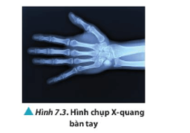  
**Lời giải:**  
Do tia X có bước sóng ngắn nên có tính đâm xuyên mạnh.  
X-quang là một phương pháp xét nghiệm nhanh, không đau, ghi lại các hình ảnh của các cấu trúc bên trong cơ thể - đặc biệt là xương. Các chùm tia X đi qua cơ thể, và chúng được hấp thụ với số lượng khác nhau tùy thuộc vào mật độ của vật liệu mà chúng đi qua.  
Ví dụ, canxi trong xương của bạn làm cho chúng trở nên dày đặc hơn, vì vậy chúng hấp thụ nhiều bức xạ hơn và xuất hiện màu trắng trên phim X-quang. Do đó, khi xương bị gãy, đường gãy sẽ xuất hiện dưới dạng một vùng tối bên trong vùng xương sáng hơn trên phim X - quang.  
Các mô ít đậm đặc hơn như cơ hoặc mỡ hấp thụ ít hơn và các cấu trúc này xuất hiện dưới dạng màu xám trên phim X-quang. Không khí hấp thụ rất ít tia X, vì vậy phổi và bất kỳ khoang nào chứa đầy không khí đều xuất hiện màu đen trên phim X quang. Nếu viêm phổi hoặc khối u có trong phổi, chúng dày đặc hơn các khu vực chứa đầy không khí của phổi và chúng sẽ xuất hiện dưới dạng các đốm trắng hơn trên phim X-quang.  
**Bài tập (trang 48)**  
**Bài 1 trang 48 Vật Lí 11**: Hình 7P.1 mô tả các hiện tượng xảy ra đối với sóng vô tuyến có các tần số khác nhau do tác dụng của tầng điện li ở khí quyển.  
a) Gọi tên các hiện tượng liên quan đến sóng vô tuyến có tần số 5 MHz và 100 MHz.  
b) Giải thích vì sao các sóng vô tuyến ngắn được sử dụng để truyền thông tin trên mặt đất.  
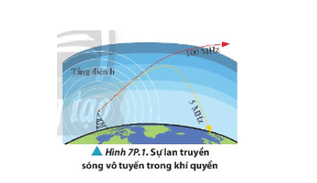  
**Lời giải:**  
a) Đối với sóng vô tuyến có tần số 5 MHz khi đến tầng điện li bị phản xạ.  
Sóng vô tuyến có tần số 100 MHz bị khúc xạ qua tầng điện li.  
b) Các sóng vô tuyến ngắn được sử dụng để truyền thông tin trên mặt đất vì chúng bị phản xạ ở tầng điện li rất tốt, khi đến tầng điện li chúng lại được phản xạ quay ngược trở lại mặt đất, cứ như vậy sóng vô tuyến đó được truyền tới điểm thu sóng.  
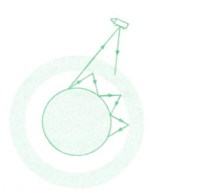  
**Bài 2 trang 48 Vật Lí 11**: Các tia UV-A (có bước sóng trong khoảng từ 320 nm đến 400 nm) trong ánh sáng mặt trời có thể có tác dụng sinh học tốt như kích thích sự sản sinh vitamin D. Nhưng các tia UV-B có bước sóng trong khoảng từ 280 nm đến 320 nm lại có thể nguy hiểm như gây ung thư da.  
Bằng cách tra cứu sách, báo, hãy lập biểu đồ cho biết ở địa phương em, trong khoảng thời gian nào của một năm và thời gian nào trong ngày ta cần phải phòng tránh tia UV-B.  
**Lời giải:**  
Các em có thể dựa vào thông tin tham khảo dưới đây và lập biểu đồ tương ứng với địa phương em:  
- Ánh sáng UVB phổ biến hơn ở vùng khí hậu có nắng hơn ở vùng khí hậu ít ánh nắng. Ánh sáng UVB (và ánh sáng UVA) được phản chiếu từ cát, nước và tuyết (80% tia UVB phản chiếu từ tuyết). Ở bán cầu bắc, tia UVB mạnh nhất trong khoảng từ tháng 4 đến tháng 10, xuất hiện nhiều vào ban ngày với cường độ cực đại trong khoảng từ 10:00 sáng đến 4:00 chiều.  
- Học sinh tự lập bảng theo dõi theo mẫu dưới đây:  
  
  
  
  
   
  
  
Tháng  
  
  
  
  
   
  
  
1  
  
  
2  
  
  
3  
  
  
4  
  
  
5  
  
  
6  
  
  
7  
  
  
8  
  
  
9  
  
  
10  
  
  
11  
  
  
12  
  
  
  
  
Thời gian  
  
  
12h  
  
  
11h  
  
  
...  
  
  
   
  
  
   
  
  
   
  
  
   
  
  
   
  
  
   
  
  
   
  
  
   
  
  
   
  
  
  
  
- Biểu đồ tham khảo:  
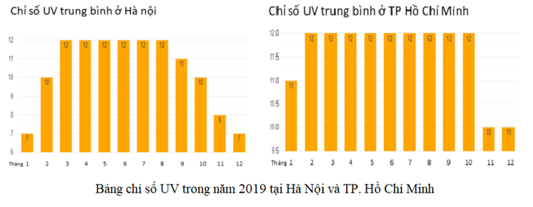  
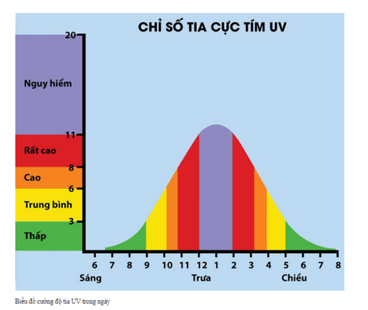  
**Bài 3 trang 48 Vật Lí 11**: Một vệ tinh nhân tạo chuyển động ở độ cao 575 km so với mặt đất phát sóng vô tuyến có tần số 92,4 MHz với công suất bằng 25,0 kW về phía mặt đất. Hãy tính cường độ sóng nhận được bởi một máy thu vô tuyến ở mặt đất ngay phía dưới vệ tinh. Bỏ qua sự hấp thụ sóng của khí quyển.  
**Lời giải:**  
Cường độ sóng mà máy thu vô tuyến ở mặt đất ngay phía dưới vệ tinh thu được:  
I=P4πr2=25.1034π.(575.103)2=6.10−9W/m2I=(P)/(4πr^(2))=(25.10^(3))/(4π.575.10^(3)^(2))=6.10^(−9) W/m^(2)  
**Lý thuyết Sóng điện từ**  
**1. Định nghĩa và tính chất của sóng điện từ**  
*a. Định nghĩa sóng điện từ*  
- Sóng điện từ là sự lan truyền trong không gian của điện từ trường biến thiên  
- Ánh sáng có bản chất là sóng điện từ  
*b. Tính chất của sóng điện từ*  
- Tốc độ truyền sóng của sóng điện từ trong chân không là c=3.108m/s. Trong không khí, ta có thể lấy gần đúng tốc độ này bằng 3.108m/s  
- Trong mọi môi trường vật chất, tốc độ truyền của sóng điện từ đều nhỏ hơn c  
- Một số hiện tượng đặc trưng của sóng điện từ là: phản xạ, khúc xạ, nhiễu xạ  
Lưu ý: Khi truyền qua các môi trường khác nhau, tần số và chu kì của sóng ddienj từ không thay đổi  
**2. Thang sóng điện từ**  
- Thang sóng điện từ cho biết dải bước sóng và dải tần số ứng với các loại bức xạ khác nhau  
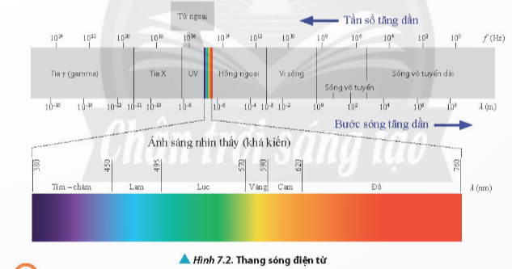  
**Sơ đồ tư duy về “Sóng điện từ”**  
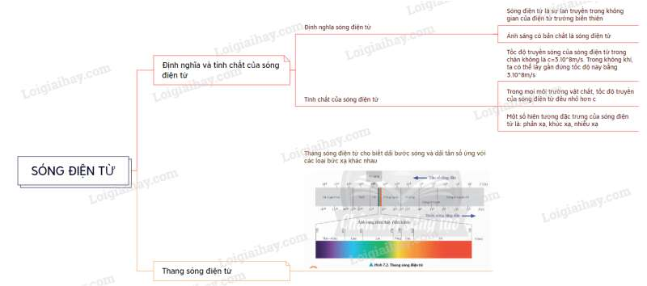  
   
**Xem thêm lời giải bài tập Vật lí 11** **Chân trời sáng tạo hay, chi tiết khác:**   
**Bài 6: Các đặc trưng vật lí của sóng**  
**Bài 7: Sóng điện từ**  
**Bài 8: Giao thoa sóng**  
**Bài 9: Sóng dừng**  
**Bài 10: Thực hành đo tần số của sóng âm và tốc độ truyền âm**